**济源96333电梯安全应急处置平台**

**2022年第一季度工作分析**

一、电梯运行情况

2022年一季度（1月1日—3月31日）,济源示范区新注册登记电梯139台， 拥有各类电梯运行总量3178台，维保单位23家，电梯使用单位538家，公共救援站点7个。

二、电梯困人故障应急处置情况

2022年一季度,济源96333电梯应急处置平台共接市民电话755通，处置电梯故障总数105起，其中困人故障63起，非困人故障42起，解救被困人员92人。

三、电梯困人救援情况统计

在一季度平台调度实施的救援行动中，济源96333共调度一级救援63起，占总处置量的100%；二级救援0起，占总处置量的0%。救援人员到达现场平均用时11.27分钟，现场实施救援平均用时4.65分钟。维保单位“三分钟响应率”为100%，“三十分钟到达率”为100%。

四、电梯故障区域统计（见附表1）

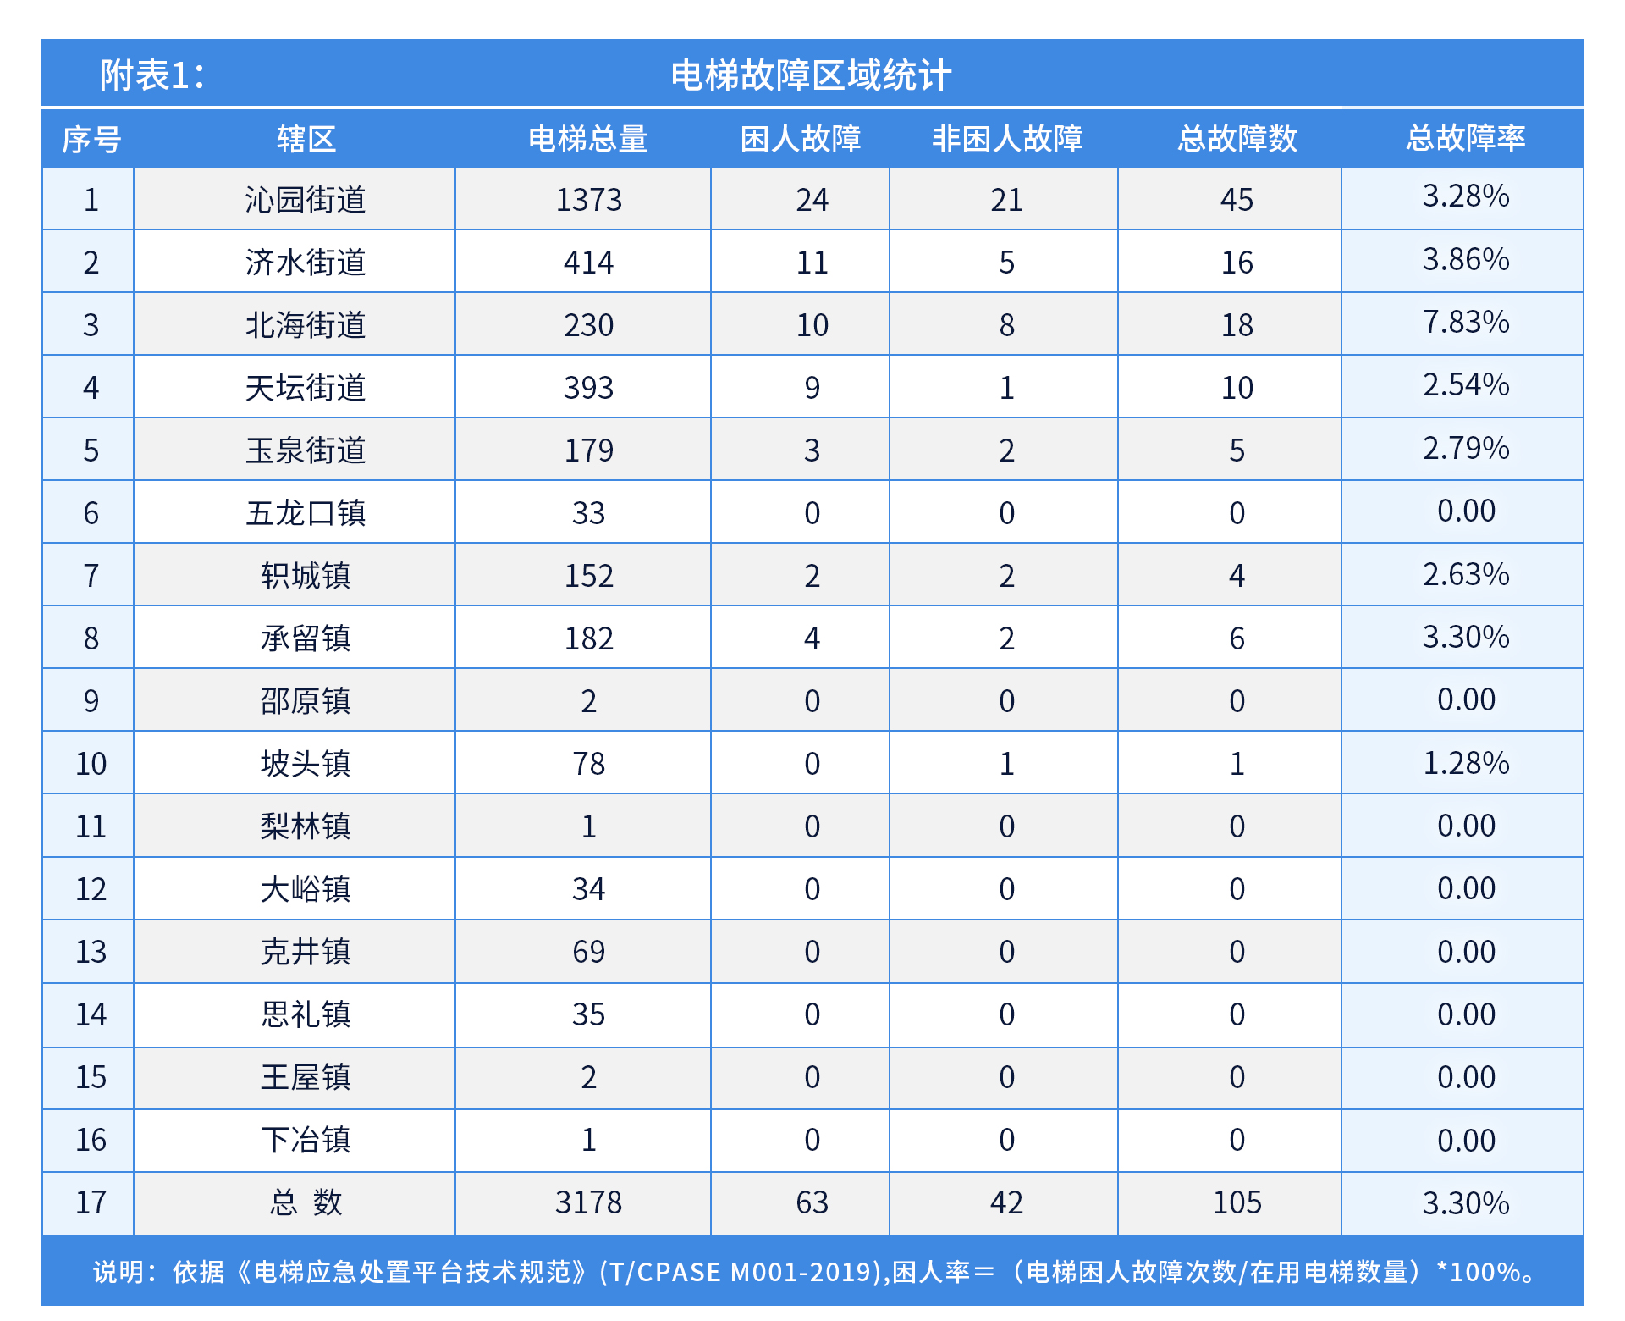

五、电梯故障使用场所统计（见附表2）

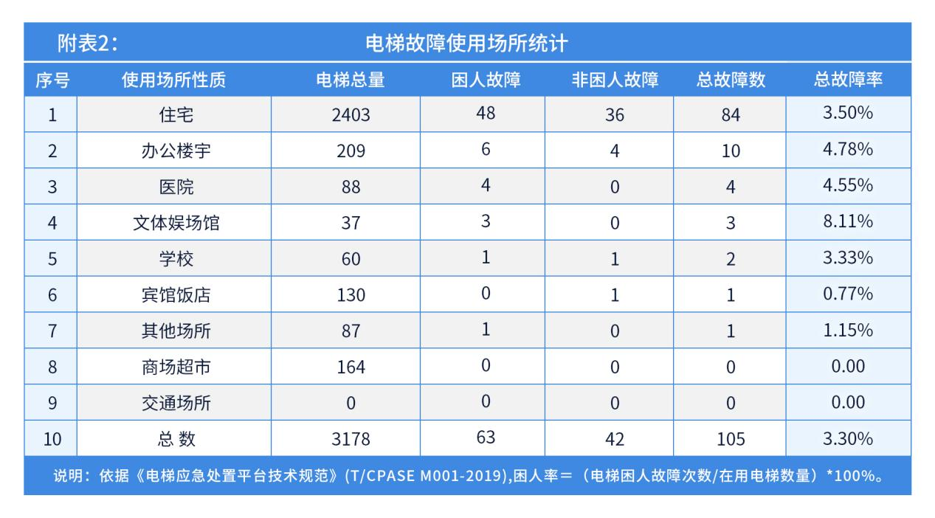

1. 电梯故障原因分析

六、电梯故障原因分析

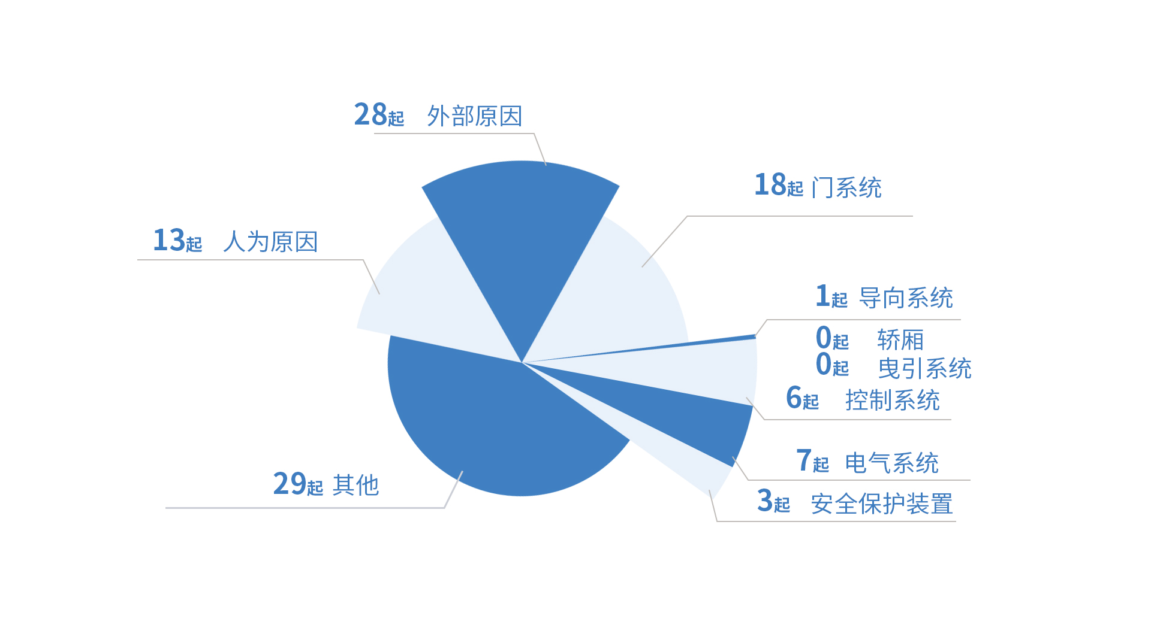

在受理的各类故障中，外部原因占故障总数的28起，门系统占故障总数的18起，人为原因占故障总数的13起，上述三种故障原因占故障总数的56.19%。

七、电梯困人故障次数高发使用单位（见附表3）

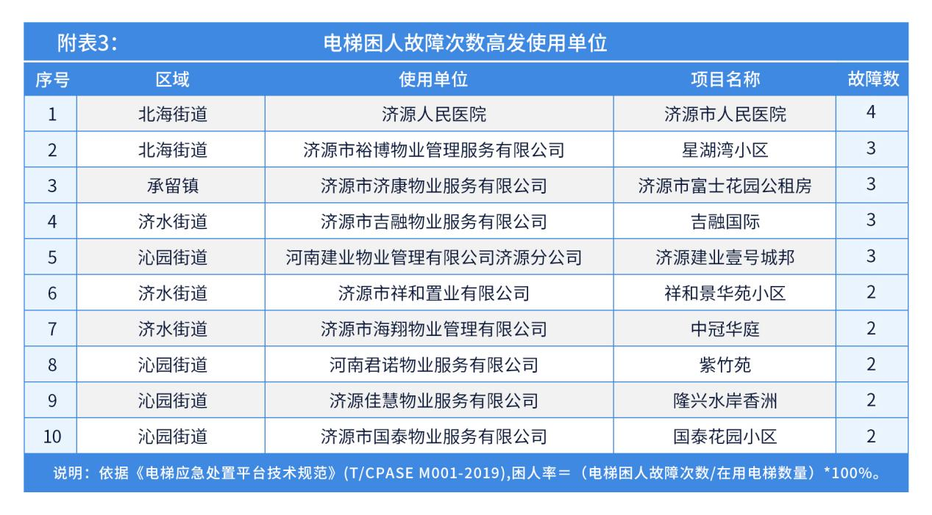

八、电梯总故障率较高维保单位（见附表4）

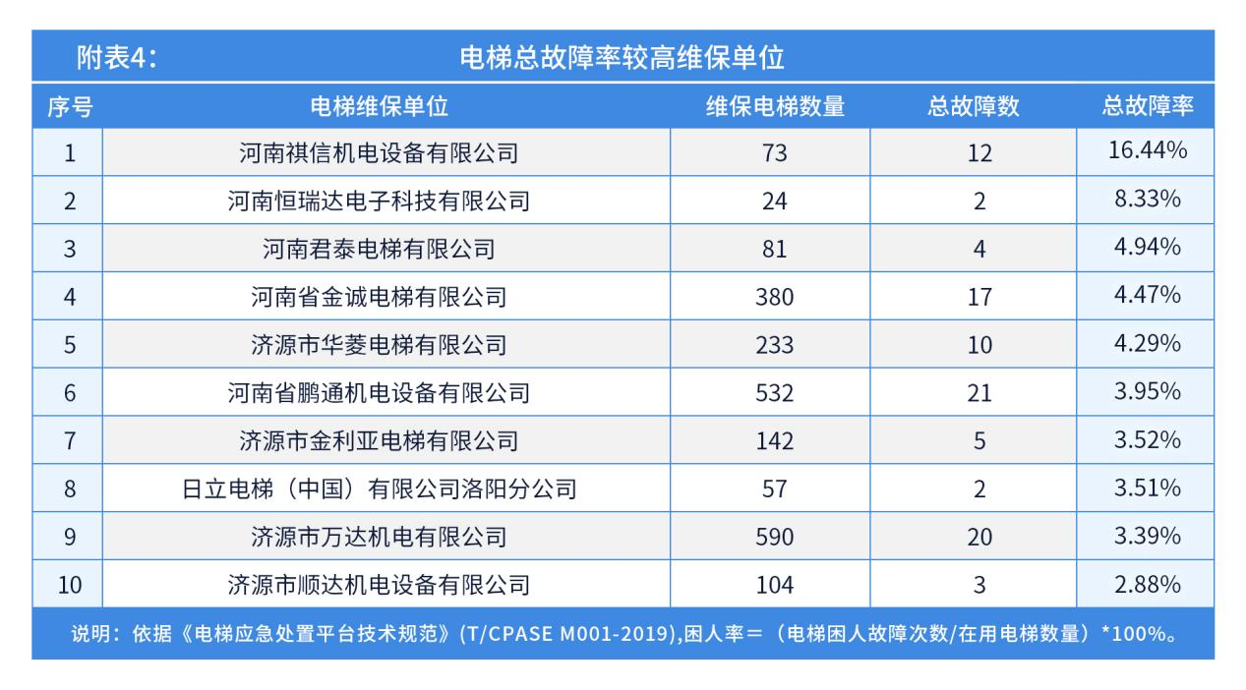

九、电梯总故障率较高的制造单位（见附表5）

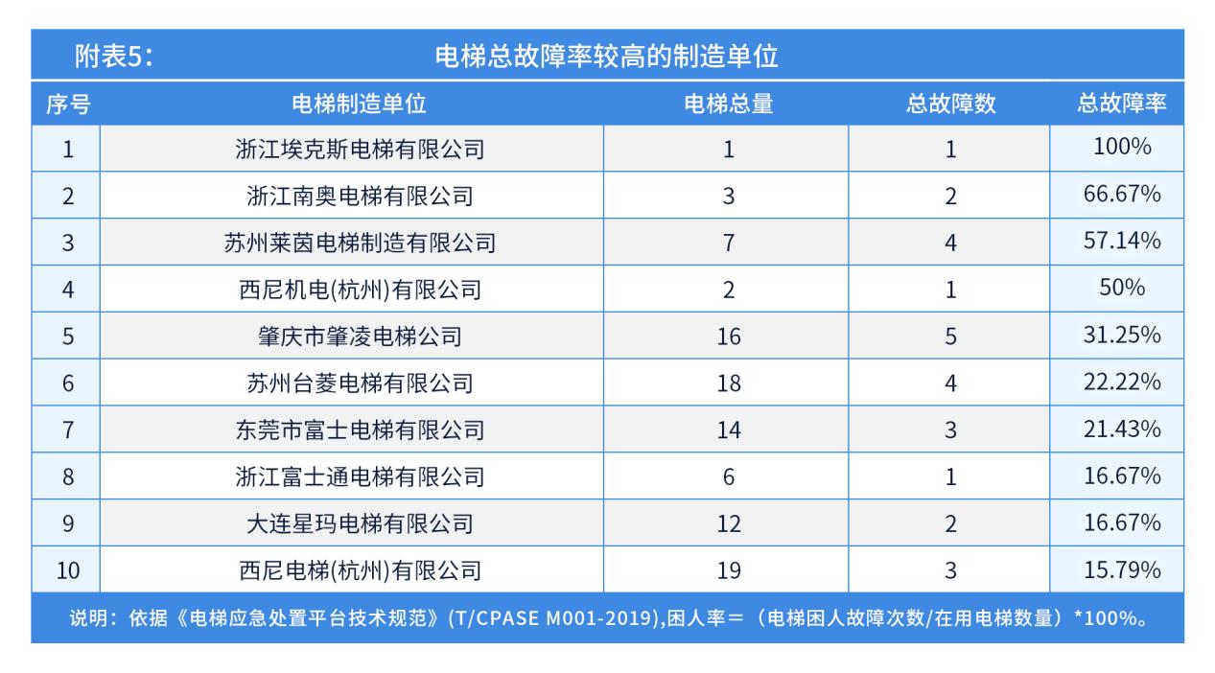

**十、电梯困人典型案例及提示**

**典型案例一：**

电梯门锁系统、紧急呼叫装置系统不畅通

2022年2月7号下午2点，96333电梯应急平台接12345热线反馈，东方国际公馆2号楼1单元电梯被困一个10岁小孩，电梯里的紧急呼救通话功能无法使用，导致小孩被困电梯，随即派遣维保单位前往，成功救人。后经确认，该部电梯是由电梯轿门刀碰撞厅门门轮导致门锁电气回路不通，电梯出现故障，不能正常运行。另现场检查发现电梯内紧急通话装置不畅通。

示范区市场监管局已对东方国际公馆物业在电梯管理过程中出现的违法行为立案查处。

96333提示：电梯使用单位应每天要加强电梯运行前的电梯安全性能进行运行情况进行确认。

**典型案例二：**

限速器轮槽油泥挤压，安全回路（限速器电气开关动作)断开

2022年2月21日18点48分，96333接报虎岭财富广场2号楼1单元困人事件，立刻调度指挥维保人员前往，成功解救被困人员。后证实，该电梯限速器轮槽油泥挤压，安全回路（限速器电气开关动作)断开，导致电梯不能正常运行。

96333提示：电梯维保单位维保作业时，应严格执行安全技术规范的要求，保证其维护保养的电梯的安全性。

十一、工作要求

1.济源“两会”召开在即，各电梯使用单位应加强特种设备的安全管理，严格落实使用单位的安全主体责任，认真做好电梯定期自行检查和日常巡查制度，发现事故隐患应立即停止电梯运行，并报告本单位安全管理负责人。

2.电梯维保单位应严格执行安全技术规范的要求，保证其维护保养的电梯的安全性能，并对其维护保养的电梯的安全性能负责，发现事故隐患应及时排除，暂时不能排除修复的，应书面告知使用单位并建议停止使用，严禁电梯在隐患未排除前投入使用。

3.电梯维保单位新接手维保的电梯或解除维保合同的电梯，应及时在96333 电梯应急处置服务平台中变更维保信息，信息变更不及时会导致维保信息不对称，延误派遣救援时间。维保单位在接到电梯故障通知后，应当立即赶赴现场，并采取必要的应急救援措施。